

KMQ-1625AU-B 16CH 數位錄影主機  H.265 8MPTVI/AHD/CVI/IPC/960H/D1 DVR | 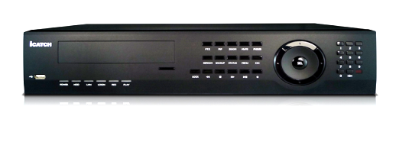
產品特色
．支援8MP AHD/TVI/CVI、960H/D1、IPcam 各式攝影機訊號，攝影機影像可隨意更換。
．台灣晶片H.265壓縮:畫質清晰、錄影時間長、傳輸速率快。
．具有RS-485輸入可控制PTZ或Speed Dome 、UTC同軸控制功能、16路警報輸入、4路繼電器輸出。
．HD高畫質多重影像串流模式:即時顯示、錄影、回放多工操作。
．手機監看/聽功能APP ：Socatch(支援:iPhone、iPad、Android、WinCE等)。
．CMS中央監控整合軟體，支援WINDOWS及MAC蘋果電腦作業系統。
※型錄規格若與實機不符, 以實機為準.
※本公司保留修改此規格之權利，修改後不另行通知，實際內容請隨時來電查詢

